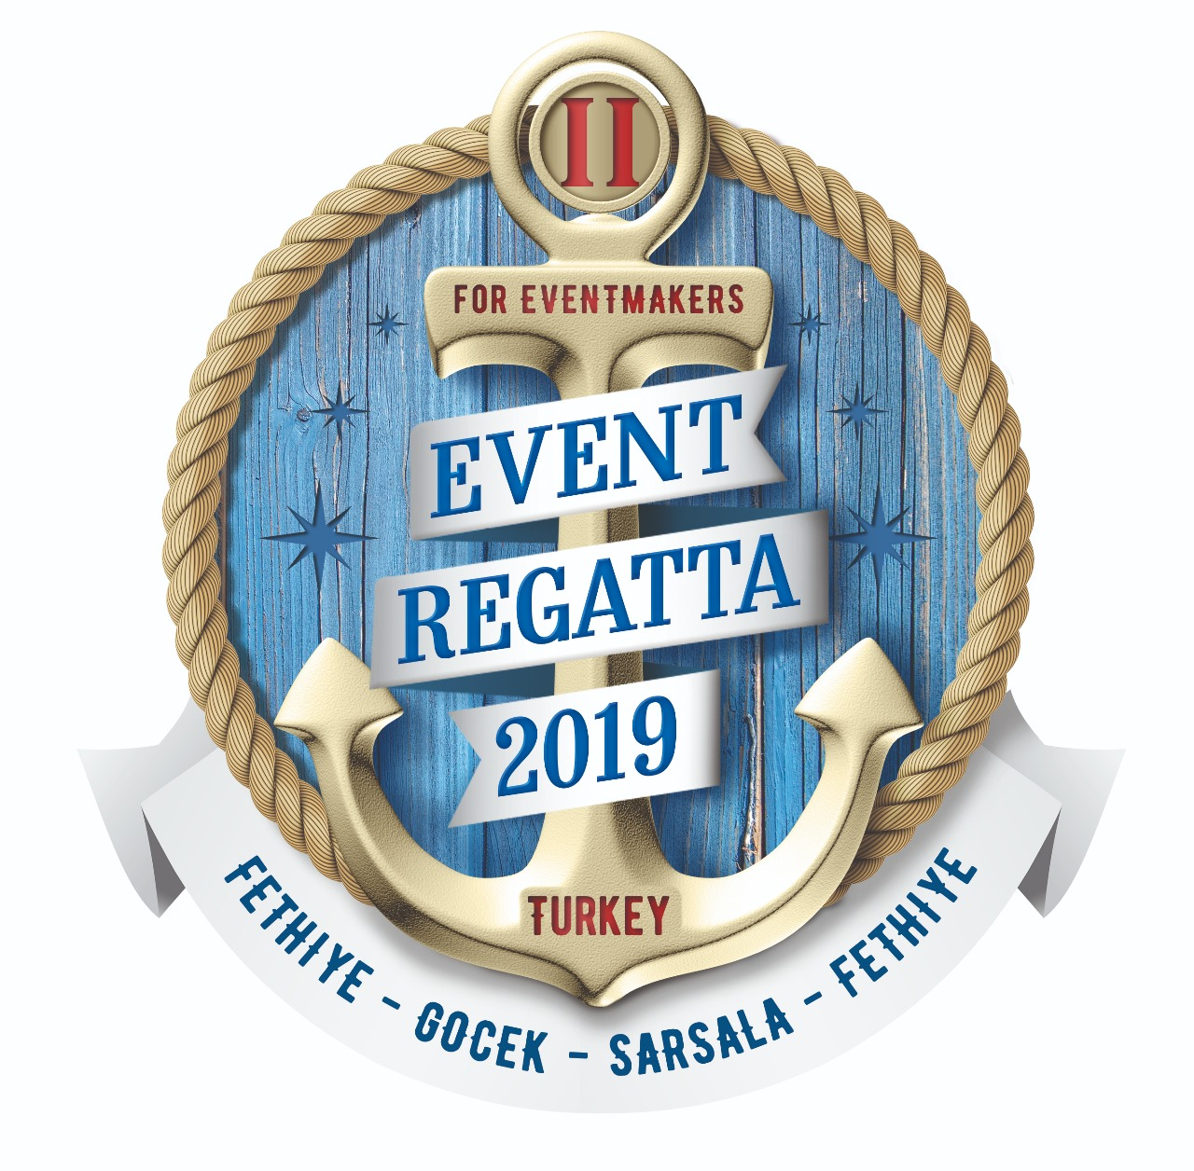

Пост-релиз
Event-регата в Турции: новый формат для любителей активного отдыха
27.04 ‒ 04.05.2019 г.
Турция, залив Фетхие

С 27 апреля по 4 мая 2019 года в Турции на южном побережье Средиземного моря прошла вторая Event-регата, организованная при поддержке Отдела культуры и туризма Посольства Турция в Москве, Федерации парусного спорта Турции и Московской Федерации парусного спорта. Генеральным партнером регаты стала авиакомпания Turkish Airlines.
Открыть сезон отпусков и незабываемых приключений в марине города Фетхие собрались руководители midlle и middle-up уровней, ТОП-менеджеры, владельцы бизнеса из России и других стран. Увлекательное путешествие под парусом, гонки и эстафеты на яхтах, новые впечатления и полезные знакомства, вечеринки на местах стоянок, сервис высокого класса – все это ожидало участников в течение недели.
Мероприятие состоялось в Турции, так как это одна из лучших стран для разных видов яхтинга ‒ от прогулок под парусом до регат высокого уровня, с великолепным побережьем, превосходными маринами, чистым морем и большим выбором яхт.
Маршрут регаты проходил вдоль красивейшего побережья Средиземного моря, включая такие уникальные места как: Фетхие, Гечек, Сарсала. Флот регаты насчитывал 12 яхт и 100 участников. Команды состояли как из новичков, впервые ступивших на борт парусной яхты, так и тех, кто уже участвовал в первой Event-регате. На каждой яхте находился инструктор, который обучал начинающих капитанов и матросов. Профессионалы парусного спорта, главный судья Андрей Ухин и старший инструктор регаты Андрей Райков, каждое утро читали лекции по яхтенному делу для всех участников регаты. Вечером по приходу в марины путешественников ожидали ужин, награждение кубками и медалями и развлекательная программа от организаторов. Каждый день флот швартовался в новом месте.
Event-регата во второй раз стала отличным приключением для начинающих яхтсменов. Участники увидели красивейшую акваторию залива Фетхие с десятками островов и проливов, изрезанную множеством изумрудных бухт с кристально чистой водой, которую окружают горы, покрытые сосновым лесом, и где вечером после заката с гор спускается аромат нагретой на солнце хвои. Это одно из лучших мест на Средиземном море для проведения подобных проектов.
В рамках регаты для взрослых была проведена детская Kid's Event Regatta, в которой приняли участие 20 юных спортменов из турецкого Göcek Yacht Club в двух классах яхт ‒ Оптимист и Лазер. Призеры были награждены памятными кубками и медалями, два победителя получили в подарок паруса от компании UK Sails. А всех участников ожидали сладкие призы в виде плиток русского шоколада "Аленка" и огромный торт с изображением парусной регаты.
Организатор регаты – группа компаний A-Group Communications, которая имеет уникальный опыт проведения городских фестивалей и выставок в Москве, посвященных культурам стран мира. С прошлого года агентство начало организовывать социальные и международные проекты при поддержке Московской Федерации парусного спорта, связанные с яхтингом, для его продвижения как спортивного хобби среди широкой аудитории. Подтверждением профессионализма команды организаторов служат статусные Партнеры регат, а также успех предыдущей регаты, которая прошла осенью 2018 года.
Партнеры проекта: LifeCinemaFilm – компания видеопродакшина учебный центр "Парусная Академия", компания "А-Фото" – официальный дистрибьютор фирмы STEINER. Информационными партнерами регаты стали "Радио 7 на семи холмах" и журнал о современной Турции Shafran.
Участие в регате позволило увидеть невероятно красивые места, объединяющие великолепие природы и величие памятников древней архитектуры, до которых можно комфортно добраться по морю. Стать участником следующей регаты с 21 по 28 сентября может каждый, независимо от уровня подготовки. Главное – желание получить интересный опыт и новые эмоции. Следите за обновлениями проекта на сайте и в социальных сетях.

Сайт: www.event-regatta.ru
Фейсбук: https://www.facebook.com/EventRegatta/
Инстаграм: https://www.instagram.com/event_regatta/

